р  Вид ООД | Познавательное развитие с основами здорового образа жизни.
Тема ООД | «Чудесное яблоко, или «Зеркало нашей души»»
Задачи ООД  обучающие | Познакомить с органом зрения – глазом, его строением.
развивающие | - развивать познавательную активность, зрительное восприятие, глазодвигательные функции, внимание, память, воображение;  - расширять и активизировать активный и пассивный словарь;  - развивать умение анализировать, обобщать, сопоставлять.
воспитательные | - воспитывать бережное отношение к своему зрению;  - воспитывать любознательность.
Материал  демонстрационный | Модель строения глаза; картинки: что может повредить глаз, девочка плачет; мультфильм
раздаточный | карточки« Что вредит/не вредит зрению», цветные карандаши, листы А4
Технические средства | Проектор, слайды, ноутбук, музыкальная колонка.
Литература | Воронкевич О. А., интернет ресурсы.
Словарь  активный | Глаза, зрение
пассивный | Орган зрения, орган чувств
Ход ООД
Мотивационный этап | Во время игры (совместной деятельности ) раздаётся плач (привлекает внимание детей)  На экране появляется картинка «Девочка плачет»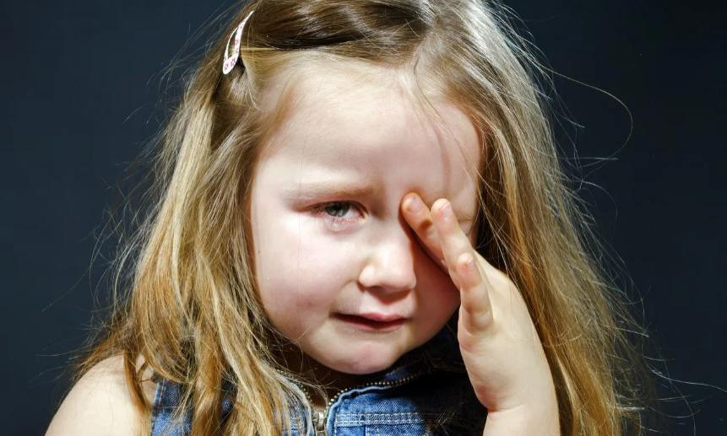  - Беседа «Почему девочка плачет?» (варианты ответов)
Ориентировочный этап | 1.Беседа «Почему у девочки болит глаз?»  2.Рассмотрите картинки, что опасно и что может повредить глаз.  ( на мольберте картинки с разными предметами и ситуациями)
Исполнительский этап | 1. Беседа «А для чего нужны нам глаза?»  2. Глаза-это орган зрения, очень важный орган чувств, который имеет очень сложное строение.  Видео (мультфильм строение глаза)  3. Как мы можем избежать неприятностей с глазами (ответы детей)  Гимнастика для глаз  4. Выполнение задания на раздаточном материале, что опасно, что полезно для зрения.  Говорят, что глаза это зеркало души. По глазам человека можно определить почти все: его настроение, черты характера, правдивость слов глаза не скрывают, а выдают тайны человеческой души.  Игра «Посмотрим друг-другу в глаза», какие они у нас ( по цвету, настроению…)
Рефлексный этап | Выводы  -Что узнали нового?  -Чему научились?  -Какие выводы можем сделать?
Перспективный этап | Создание игры для младшей группы «Хорошо-плохо», что полезно и что плохо для зрения. (рисование)

